和文タイトル（MSゴシック体，16pt）

English Title（Times New Roman, 16pt）

53xx　電制 花子　（指導教員　○○）（MS明朝，12pt）

概要 ：ここには概要を書く．ここには概要を書く．ここには概要を書く．ここには概要を書く．ここには概要を書く．ここには概要を書く．ここには概要を書く．ここには概要を書く．ここには概要を書く．ここには概要を書く．ここには概要を書く．ここには概要を書く．ここには概要を書く．ここには概要を書く．ここには概要を書く．ここには概要を書く．ここには概要を書く．ここには概要を書く．ここには概要を書く．ここには概要を書く．ここには概要を書く．ここに概要を書く．ここに概要を書く．ここには概要を書く．ここには概要を書く．ここには概要を書く．ここに概要を書く．ここに概要を書く．ここには概要を書く．ここに概要を書く．（MS明朝，8pt）

キーワード：キーワード1，キーワード2，キーワード3（MS明朝，8pt）

1. はじめに（MSゴシック，11pt）

このフォーマットは卒業論文作成用に用意したものである．Wordで作成する場合は，新規作成から作成してしまうと，用紙の設定や行間の設定等で細かな差異が生じ，見た目がずれてしまうため，必ずこのテンプレートを用いて作成すること．また，必ず指導教員に確認をしてもらい，必要に応じて加筆修正を行い，許可を得られた最終稿を提出すること．

1. フォントや行間について

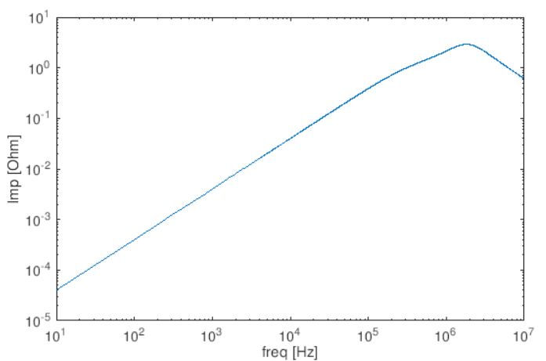このサンプルにしたがって作成をする．具体的には次のような書式に従って作成する． 全体を通して，文体は敬体（いわゆる「です・ます」調）ではなく，常体（いわゆる「だ・である調」）を用い，句読点は「、。」ではなく，全角の「，．」を使用すること．また，「～けど」などの話し言葉を使用してはいけない．本文のフォントは特に指定のない限り9ptのMS明朝体を用いて記述し，アルファベットや数字に関してはTimes New RomanやCambria等適切なフォントを選択すること．

図 1　サンプル

* 1. タイトルその他(1ページ目上部)に関して

和文タイトルは，MSゴシック体の16ptで書く．2行に渡っても構わない．また英語のタイトルについてはキャピタライゼーションルール（各単語の先頭を大文字にすること）に従うこと．ただし前置詞等大文字にしない単語もあるため注意が必要である．

学籍番号と氏名および指導教員の部分はMS明朝の12ptで書く．学籍番号，姓，名の間は1字開けること．

概要についてはMS明朝体の8ptで300字程度で論文の趣旨をまとめ，研究に関連するキーワードを3～5個あげる．

* 1. 見出しについて

大見出し（1. や 2.）は，インデントを右へ1字，前後に0.5字の間隔をあける．フォントはMSゴシック体11ptとし，とする．また，見出しの前後に0.5行の間隔を設定する．

中見出し（1.1.や1.2.）は，インデントを右へ1字，前後には間隔をあけず，MSゴシック体9ptで記述する．

小見出しは本文と同じでMS明朝体の9ptとし，前後に間隔はあけない．

1. 図・表・数式について

図，表については内容がはっきりとわかるように作成すること（図1）．また図のキャプションは図の下部，表のキャプションは表の上部に9ptのMS明朝で記述すること．本文中で図や表について述べる場合は「図1」や「表1」と記載すること．数式についても同様である（式（1））．

表 1　XORの真理値表

|  |  |  |  |
| --- | --- | --- | --- |
| Pattern | A | B | C |
| Time[ms] | 0.12 | 0.15 | 0.16 |

$$\begin{aligned}y=x^{2}+2\#\left( SEQ 数式 \backslash * ARABIC 1\right)\end{aligned}$$

1. おわりに

その他，必要に応じて指導教員に確認して論文を作成すること．

参 考 文 献

1. 奥村晴彦，[改訂版]　LaTeX2e美文書作成入門，技術評論社，東京，2000．
2. (雑誌の場合) 著者名，“標題” ，雑誌名，巻，号，pp.を付けて始め－終りのページ，月(英語)年.
3. (雑誌例1) 山上一郎，山下二郎，“パラメトリック増幅器”，信学論(B)，vol.J62-B，no.1，pp.20-27，Jan. 1979.
4. (著書，編書の場合) 著者名，書名，編者名，発行所，発行年．
5. (著書，編書例1) 山田太郎，移動通信，木村次郎（編），pp.21-41，（社）電子情報通信学会，1989．
6. (国際会議の場合) 著者名，“表題，”　会議名，No.を付けて論文番号，pp.を付けて始め－終りのページ，国名，月（英語）年．
7. (国際会議例) Y. Yamamoto, S. Machida, and K. Igeta, “Micro-cavity semiconductors with enhanced spontaneous emission,” Proc. 16th European Conf. on Opt. Commun., No. MoF4.6, pp.3-13, Sept. 1990.
8. (国内大会，研究会論文集例) 川上三郎，川口四郎，“紫外域半導体レーザ”，信学全大，分冊2，No. SB2-1，pp.20-21，Sept. 1995.